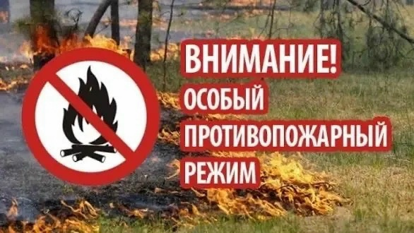
В Республике Татарстан открыт пожароопасный сезон в лесах.
Напоминаем, что в лесах категорически запрещается:
– оставлять, сжигать мусор или поджигать сухую траву;
– разводить костры в пожароопасный сезон и в необорудованных местах;
– бросать на землю непотушенные спички и окурки;
– использовать неисправный транспорт, выдающий искры;
– использовать пиротехнику.

Нарушение правил пожарной безопасности в лесах влечет наложение административного штрафа на граждан в размере до 30 тыс. рублей, на должностных лиц – до 50 тыс. рублей, юридических лиц – до 400 тыс. рублей.

